Acciones dinámicas

* Desde el creador de aplicaciones podemos administrar las acciones rápidas.
* Configura la visibilidad del menú de acciones de los elementos.
* Tomaremos como base el objeto “Campaigns” para mostrar la estructura del menú de las acciones rápidas:



* + La imagen anterior representa el encabezado de una campaña realizada. Los botones de acción rápida son:



* Para comenzar a modificar, hacemos clic en el ícono [] y dentro en “**Edit Page**”:

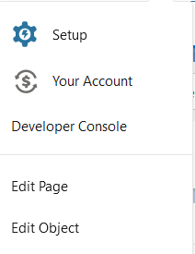

* Una vez dentro del edit page podremos ver la siguiente estructura:

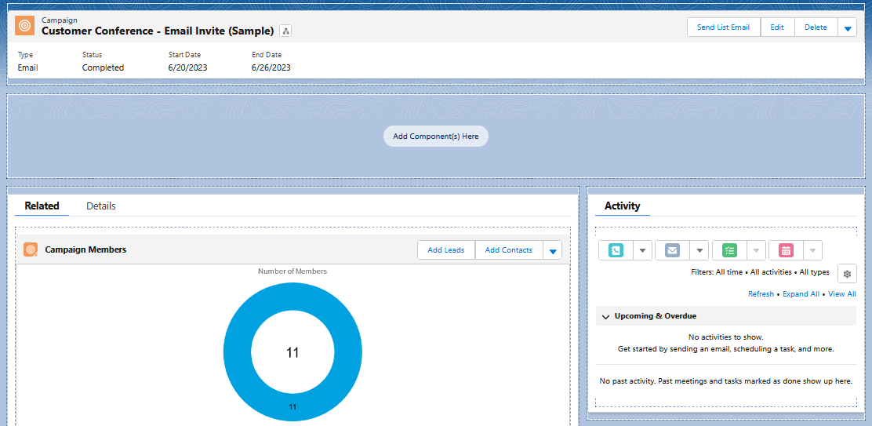

* + Seleccionamos la sección de arriba, donde se encuentran las acciones rápidas. Esto nos habilita en el menú de la derecha una serie de opciones para modificar las propiedades de esa sección. Entre ellas está “**Upgrade to Dynamic actions**”:

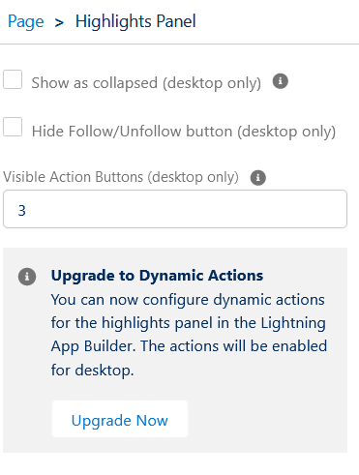

* + Para habilitar esta característica presionamos el botón “**Upgrade Now**”. Al realizar esta acción, Salesforce nos mostrará un formulario de dos pasos para definir la forma en que estaremos trabajando en las acciones dinámicas:
    - El primero nos pide seleccionar entre migrar las acciones ya existentes o crearlas desde cero:

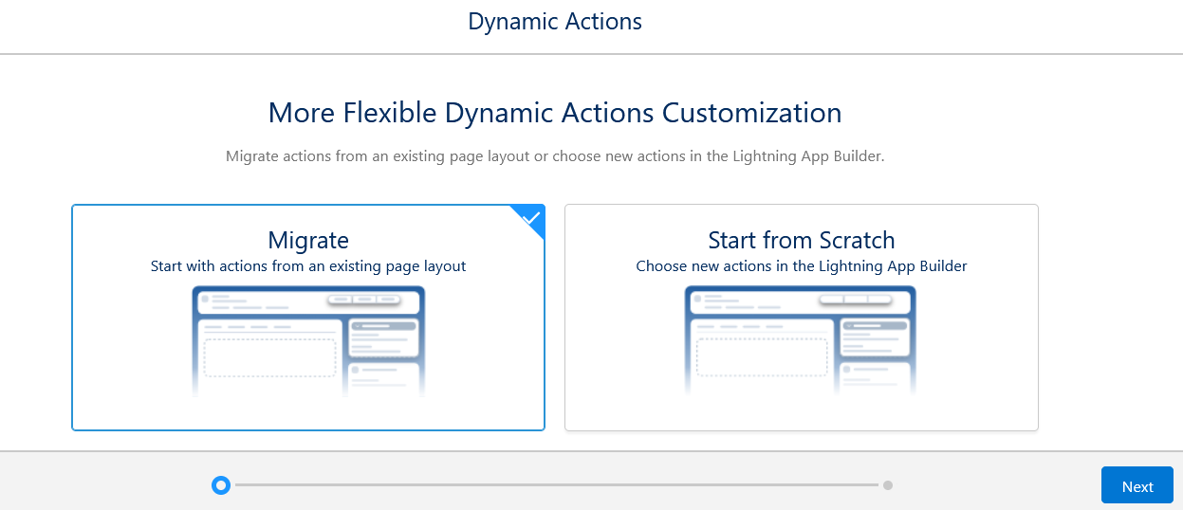

* + - La segunda nos permite seleccionar el “**layout**” donde estaremos mostrando la información:

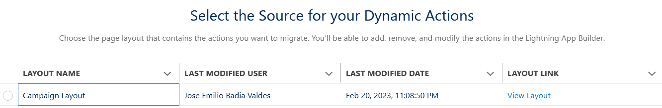

* + - Una vez terminemos, ya se nos habilitaran las acciones dinámicas.
* Lo primero que podemos notar, una vez activada dicha funcionalidad, es que en el menú izquierdo aparecen todas las acciones que están creadas actualmente en el “**layout**” (debido a que seleccionamos migrar):

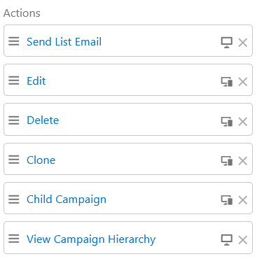

* Si queremos agregar una acción nueva, debemos presionar el botón [] ubicado al final de la lista de acciones:

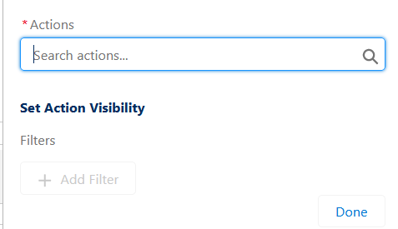

* Para agregar un filtro a las acciones, debemos seleccionar la acción y presionar [+ Add Filter]:

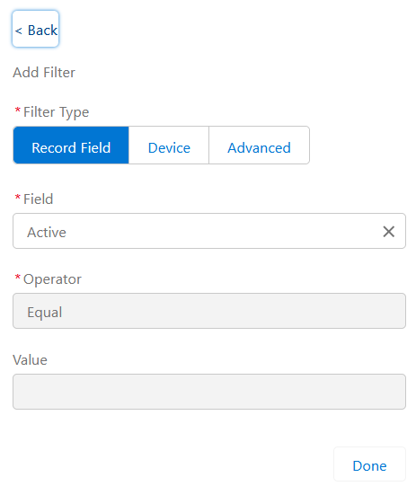

* + Al igual que en el tutorial anterior, podemos seleccionar el tipo de filtro que queramos utilizar.
* En este caso, vamos a crear un filtro sobre la acción “**Edit**”. Lo que queremos lograr es que solo los usuarios del departamento de márquetin tengan acceso a este botón:

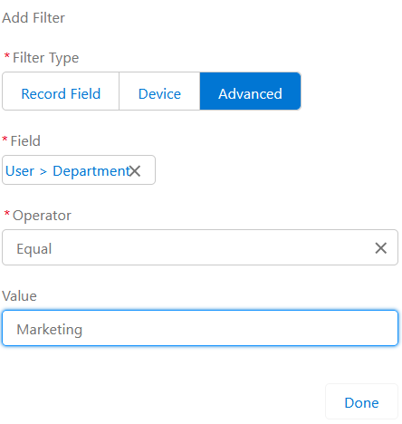

* Presionamos salvar y comprobamos que nosotros como usuarios, que no forman parte del departamento de ventas, no tenemos derecho a ver la acción:

